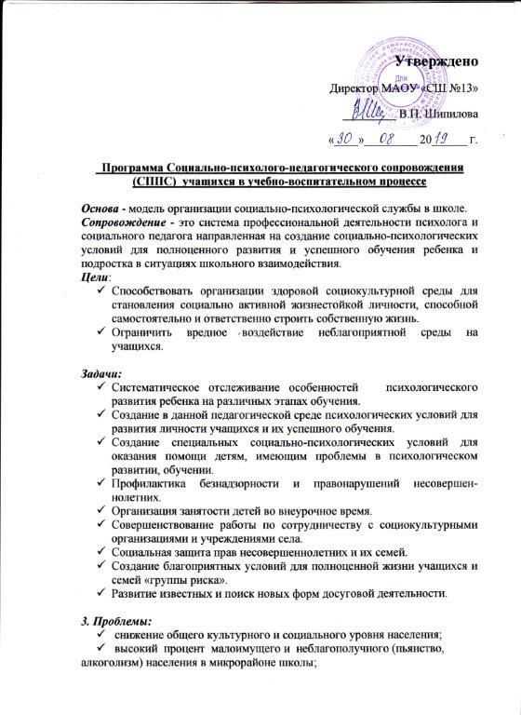

- миграция малообеспеченных семей (неблагополучных) в другие населенные пункты;
- большая профессиональная невостребованность специалистов и
высокий уровень безработицы;
- отсутствие нормальных бытовых условий у большинства семей
учащихся школы (проживание в неблагоустроенных и частично
благоустроенных домах);
- низкий уровень общей культуры в микросоциуме школы (семьи);
- отсутствие в микрорайоне центров для организованного досуга населения и для занятия подростков во внеурочное время (кроме школ);
- оторванность от культурной жизни города (удаленность, отсутствие средств).

Важнейшие направления практической деятельности школьного психолога и социального педагога в рамках процесса сопровождения:
- школьная прикладная психодиагностика;
- развивающая и психокоррекционная деятельность;
- консультирование и просвещение педагогов, школьников и их родителей;
- социально-диспетчерская деятельность;
- организация досуга учащихся школы и профориентация;
- изучение социально-психологических ценностей личности, социально-педагогических влияний микросреды на ребенка;
- организация воспитательно-образовательных взаимодействий с проблемной личностью, нуждающейся в помощи;
- социально-психологическая помощь и поддержка личности в кризисных ситуациях;
- коррекция отношений, способов социального взаимодействия, посредничество в творческом развитии личности

Направления деятельности СППС
  - Изучение социально-психологических ценностей личности, социально-педагогических влияний микросреды на ребенка:
    - анализ;
    - изучение документов;
    - анкетирование;
    - тестирование;
    - беседа;
    - наблюдение;
  - Организация воспитательно-образовательных взаимодействий с проблемной личностью, нуждающейся в помощи:
    - побуждение личности к самоорганизации и самостоятельности;
    - посредничество в личностной самореализации;
    - сотрудничество с семьей и общественностью;
    - содействие в решении проблем;
    - поддержка детей из семей группы риска;
  - Социально-психологическая помощь и поддержка личности в кризисных ситуациях:
    - создание группы поддержки;
    - координация усилий ближайшего окружения личности;
    - помощь в организации выхода из проблемы;
    - обсуждение путей решения проблемы;
    - прояснение проблемы.
  - Коррекция отношений, способов социального действия, посредничество в творческом развитии личности и группы:
    - поддержка инициатив. Создание условий для сотрудничества;
    - изменение представления личности о своем «Я»;
    - создание и оценка ситуации успеха;
    - организация микросреды с измененными условиями;
    - организация диалога и сотрудничества;
    - моделирование ситуации для нового опыта.
5. Создание благоприятного социально-психологического климата для осуществления учебно-воспитательного процесса.
6. Осуществление связи «Ученик-Школа-Семья»
7. Своевременное оказание социально-психологической помощи и поддержки нуждающимся в них учащимся.
8. Профилактика асоциального поведения и правонарушений, охрана жизни и здоровья детей.

Директор школы

Общественность
Родители

Воспитатель ГПД
Попечительский совет

Социально-психологическая служба

Классные руководители
Учителя-предметники

ПДН
КДН

Зам. по УВР
Зам по ВР
Логопед

Организационная модель психолого-педагогического сопровождения

Диагностический
минимум

Плановая сопровождающая работа в 1, 4, 5, 10 классах
Психолого - педагогический консилиум (сборка целостного портрета ребенка; выработка стратегии сопровождения)

Выдвижение гипотезы о причинах проблемы

Углубленная диагностика в соответствии с гипотезой: Дифференциация нормы и патологии; изучение особенностей познавательной деятельности, изучение
мотивационно-личностных
особенностей

Появление нового
ребенка, нового
класса
Работа с автором
запроса: консультирование и методическая помощь

Запрос
родителей или педагогов

Проверка запроса на обоснованность

Уточнение ситуации: беседа, анализ документов

Внеплановое событие (например, конфликтная ситуация)
Специальная
диагностика
в соответствии
с ситуацией

Работа по направлениям
Основные направления: организационная работа с администрацией; консультационно-методическая работа с педагогами; просветительская и консультативная работа с родителями. Возможные направления:
коррекционно-развивающая работа с детьми; консультирование подростков

Основные циклы сопровождения:
прием в 1-й класс; адаптация в начальном звене школы; переход в среднее звено; адаптация в среднем звене; подростковый кризис; адаптация в старшем звене.

